Wójt Gminy Pysznica

ogłasza IX przetarg na sprzedaż nieruchomości stanowiących własność gminy Pysznica

|  |  |  |  |  |  |  |  |  |  |  |
| --- | --- | --- | --- | --- | --- | --- | --- | --- | --- | --- |
| **Lp.** | **Położenie nieruchomości** | **Oznaczenie nieruchomości wg katastru** | **Nr Kw** | **Opis nieruchomości**  **Użytek** | **Pow.**  **działki**  **[ha]** | **Przeznaczenie**  **w MPZP lub w decyzji o WZ** | **Cena  wywoławcza [zł] (+ VAT)** | **Wysokość wadium [zł]** | **Uwagi Obciążenia nieruchomości** | **Linki** |
| 1 | 2 | 3 | 4 | 5 | 6 | 7 | 8 | 9 | 10 | 11 |
|  | obręb **Kłyżów** miejscowość **Krzaki** | **379/23** | TB1S/00000519/1 | PsIV | **0,1518** | Zabudowa mieszkaniowa jednorodzinna zgodnie  z Miejscowym Planem Zagospodarowania Przestrzennego  Uchwała Nr LXV/497/2024  z dnia 07.02.2024 r. | **68 300,00 + VAT** | **8 400,00** | Wpisy ujawnione w Dziale III w KW  nie dotyczą działki z przetargu | [dz. 379/23](https://mapy.geoportal.gov.pl/imap/Imgp_2.html?locale=pl&gui=new&sessionID=7669482) |
|  | obręb **Kłyżów** miejscowość **Krzaki** | **379/29** | TB1S/00000519/1 | PsIV | **0,1627** | Zabudowa mieszkaniowa jednorodzinna zgodnie  z Miejscowym Planem Zagospodarowania Przestrzennego  Uchwała Nr LXV/497/2024  z dnia 07.02.2024 r. | **73 200,00 + VAT** | **9 000,00** | Wpisy ujawnione w Dziale III w KW  nie dotyczą działki z przetargu | [dz. 379/29](https://mapy.geoportal.gov.pl/imap/Imgp_2.html?locale=pl&gui=new&sessionID=7669494) |

Przetarg ustny oddzielnie na każdą nieruchomość wg. kolejności uwzględnionej w w/w tabeli odbędzie się w dniu **13.08.2025 r.** o **godz. 930** **sala nr 31** w budynku Urzędu Gminy w Pysznicy ul. Wolności 322.

Warunkiem uczestnictwa w przetargu jest wpłacenie wadium w terminie do **07.08.2025 r.** na konto Urzędu Gminy w Pysznicy nr **36 9434 1025 2006 1695 1311 0002** BS Tarnobrzeg o/Nisko w wysokości wymienionej w tabeli, z adnotacją w tytule przelewu: „wpłata wadium na dz. nr. …...”

Za datę wniesienia wadium uważa się datę wpływu środków pieniężnych na rachunek Urzędu Gminy w Pysznicy.

Uczestnik, który kupuje więcej niż jedną działkę winien wpłacić odpowiednią ilość kwot wadium, za każdą nieruchomość oddzielnie.

**Warunkiem udziału w przetargu jest wniesienie wadium oraz przedłożenie komisji przetargowej:**

* W przypadku osób fizycznych – dokumentu tożsamości.
* W przypadku osób fizycznych zamierzających nabyć nieruchomość w związku z prowadzoną działalnością gospodarczą – dodatkowo aktualnego wydruku z Centralnej Ewidencji Informacji o Działalności Gospodarczej,
* W przypadku osób prawnych oraz innych jednostek organizacyjnych nie posiadających osobowości prawnej, a podlegających rejestracji – aktualnego odpisu z właściwego rejestru wydanego nie później niż w okresie 3 miesięcy przed datą przetargu, oryginału właściwych pełnomocnictw (pełnomocnictwo winno być sporządzone notarialnie lub w formie pisemnej z podpisami notarialnie poświadczonymi), dowodów tożsamości osób reprezentujących podmiot.
* Uczestnicy biorą udział w przetargu osobiście lub przez pełnomocnika – pełnomocnictwo winno być sporządzone notarialnie lub w formie pisemnej z podpisami notarialnie poświadczonymi. Pełnomocnictwo należy przedłożyć w oryginale lub kopii potwierdzonej za zgodność z oryginałem przez notariusza.
* W przypadku osób fizycznych pozostających w związku małżeńskim posiadających ustawową wspólność majątkową, do udziału w przetargu wymagana jest obecność obojga małżonków. W przypadku uczestnictwa w przetargu jednego z małżonków wymagane jest przedłożenie pisemnego oświadczenia woli drugiego małżonka o wyrażeniu zgody na nabycie nieruchomości ze środków pochodzących z majątku wspólnego lub złożenie przez osobę przystępującą do przetargu oświadczenia o woli nabycia nieruchomości z majątku osobistego – art. 37 § 1 ustawy z dnia 25 lutego 1964 r. Kodeks rodzinny i opiekuńczy (Dz. U. z 2023 r. poz. 2809 z późn. zm.). [Oświadczenia do pobrania na stronie BIP; oświadczenia na każdą działkę osobno].
* W przypadku posiadania rozdzielności majątkowej, należy przed przystąpieniem do przetargu przedłożyć komisji przetargowej dokument potwierdzający rozdzielność majątkową.
* Uczestnik przetargu zobowiązany jest przed przetargiem złożyć pisemne oświadczenie o zapoznaniu się z treścią ogłoszenia o przetargu, jego warunkami i przyjęciu ich bez zastrzeżeń, a także oświadczenie o zapoznaniu się ze stanem prawnym i technicznym przedmiotu sprzedaży oraz o przyjęciu go bez zastrzeżeń. [Oświadczenia do pobrania na stronie BIP; oświadczenie na każdą działkę osobno].

Wadium wpłacone przez osobę, która wygra przetarg zostanie zaliczone na poczet ceny nabycia działki.

Osobom, które nie wygrały przetargu wadium zostanie zwrócone niezwłocznie, nie później niż przed upływem 3 dni po zakończeniu przetargu zgodnie z obowiązującymi przepisami.

W przypadku, gdy osoba, która wygra przetarg, uchyli się od zawarcia umowy wadium przepada na rzecz Gminy Pysznica.

O wysokości postąpienia decydują uczestnicy przetargu, z tym że postąpienie nie może wynosić mniej niż 1% ceny wywoławczej, z zaokrągleniem w górę do pełnych dziesiątek złotych.

Gmina Pysznica zawiadomi osobę ustaloną jako Nabywcę nieruchomości o miejscu i terminie zawarcia umowy sprzedaży najpóźniej w ciągu 21 dni od dnia rozstrzygnięcia przetargu. W przypadku nieprzystąpienia Nabywcy do zawarcia umowy notarialnej tj. niestawienie się w miejscu i terminie podanym w zawiadomieniu lub braku wpłaty ceny nieruchomości do dnia zawarcia umowy Wójt Gminy Pysznica może odstąpić od zawarcia umowy, a wpłacone wadium nie podlega zwrotowi.

Działki sprzedawane są wg. stanu w ewidencji gruntów i budynków prowadzonej przez Starostę Stalowowolskiego.

Wszystkie opłaty związane z nabyciem przedmiotu przetargu ponosi Nabywca tj. m.in. koszty sporządzenia umowy notarialnej oraz opłaty sądowe związane z dokonaniem wpisów w księdze wieczystej.

Wójt Gminy Pysznica zastrzega sobie prawo odwołania przetargu jedynie z uzasadnionej przyczyny, informując o tym niezwłocznie w formie właściwej dla ogłoszenia o przetargu.

Terminy poprzednich przetargów na w/w nieruchomości: **I PRZETARG – 16.07.2024 r., II PRZETARG – 27.08.2024 r., III PRZETARG – 09.10.2024 r., IV PRZETARG – 20.11.2024 r., V PRZETARG – 21.02.2025 r.,   
VI PRZETARG – 03.04.2025 r., VII PRZETARG – 15.05.2025 r., VIII PRZETARG – 26.06.2025 r.**

Bliższych informacji na temat działek przeznaczonych do sprzedaży można uzyskać w UG Pysznica, ul. Wolności 322 pok. nr 6 lub tel. 0-15 841-09-34 w godz. pracy Urzędu.

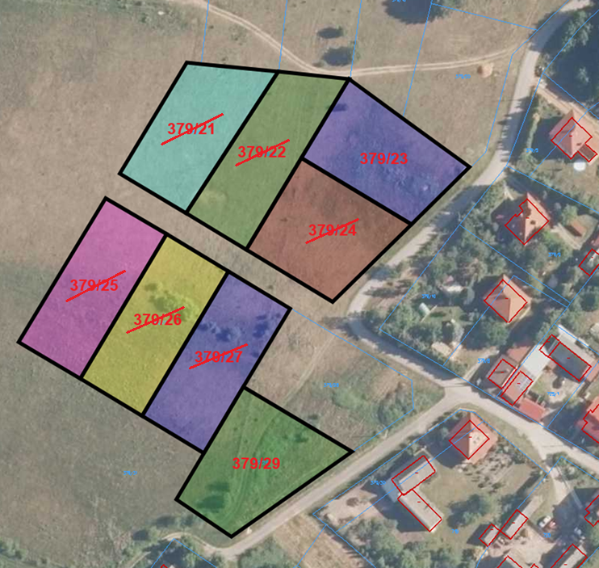Powyższe ogłoszenie wywiesza się na tablicy ogłoszeń w Urzędzie Gminy w Pysznicy, zamieszcza się na stronie internetowej Urzędu Gminy Pysznica <https://pysznica.pl/> oraz na stronie BIP Gminy Pysznica <https://pysznica.bip.gmina.pl> – zakładka Gospodarka nieruchomościami – przetargi na okres co najmniej **30 dni tj. od dnia 11.07.2025 r.**, publikuje się w prasie codziennej ogólnokrajowej „monitorurzedowy.pl”.

Wójt

(-)

Łukasz Bajgierowicz